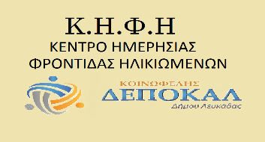

ΔΕΛΤΙΟ ΤΥΠΟΥ
ΚΗΦΗ ΚΑΡΥΑΣ ΔΕΠΟΚΑΛ ΔΗΜΟΥ ΛΕΥΚΑΔΑΣ

Την Παρασκευή 7/7/2023 πραγματοποιήθηκε δράση ενημέρωσης από την Αστυνομική διεύθυνση Λευκάδας ύστερα από πρόσκληση του Κ.Η.Φ.Η Καρυάς της ΔΕΠΟΚΑΛ του δήμου Λευκάδας.
Την ενημέρωση επιμελήθηκαν ο Αστυνόμος Β κ Παπανίκος Γεώργιος, η Ανθυπαστυνόμος κ.Χριστογιάννη Ιωάννα και ο Ανθυπαστυνόμος κ Κατηφόρης Ιωάννης με θέμα την <<Ενημέρωση και τρόποι αποφυγής των ηλικιωμένων με σκοπό την απόσπαση κυρίως χρηματικών ποσών>>.
Οι ομιλητές μας έδωσαν χρήσιμες συμβουλές προκειμένου να καταλάβουμε τον τρόπο δράσης των επιτήδειων αλλά και τι πρέπει να κάνουμε ώστε να μην βρεθούμε αντιμέτωποι με διάφορες καταστάσεις.
Ευχαριστούμε θερμά το επιτελείο για την άμεση ανταπόκριση και τις συμβουλές τους.

